ОПШТИНА РАЧА
Општинска Управа Рача
Одељење за привреду, пољопривреду, буџет и финансије

ОБАВЕШТЕЊЕ ПОЉОПРИВРЕДНИЦИМА
Поштовани,
Министарство пољопривреде, шумарства и водопривреде РС је на линку https://pijaca.minpolj.gov.rs отворило портал: еПијаца Србије.
Позивамо Вас да се региструјете и себи обезбедите једноставан пласман свих ваших пољопривредних производа.
Регистарција пољопривредних произвођача који желе да понуде своје производе на отвореној еПијаци Србије састоји се од неколико једноставних корака:

КОРАК 1.
На адреси https://pijaca.minpolj.gov.rs у доњем десном углу кликнете на ''Регистрација домаћинства''

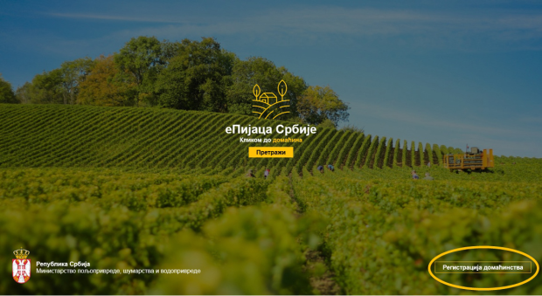

КОРАК 2.
На форми која се отвори одабрати ''Регистрација произвођача'' у доњем десном углу

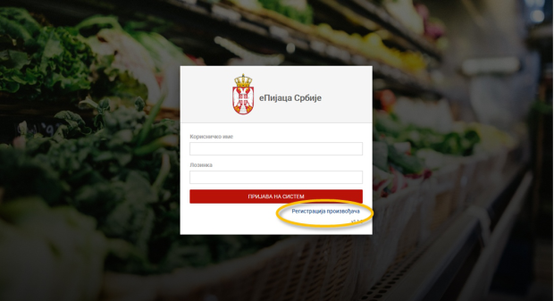

КОРАК 3.
Попунити форму траженим подацима и кликнути ''Сачувај'' у горњем десном углу
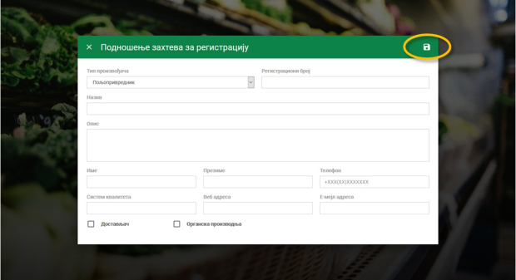

За све додатне информације посетите портал еПијаца Србије или позовите следеће бројеве телефона за помоћ при регистрацији или друге додатне информације: +381605007100; +381648188826; +381600115711; +381648188777; +38163380173.
За помоћ при регистрацији и коришћењу портала можете се обратити и надлежној Пољопривредној саветодавној и стручној служби ''Крагујевац'' доо, свом или било ком пољопривредном саветодавцу ове службе, контакт телефон 064/8435522 e-mail: pssskg@yahoo.com.

